图解《海淀区关于支持“海青安居”的若干措施》

日期:2026年02月28日 15:39 来源:北京市海淀区住房保障办公室
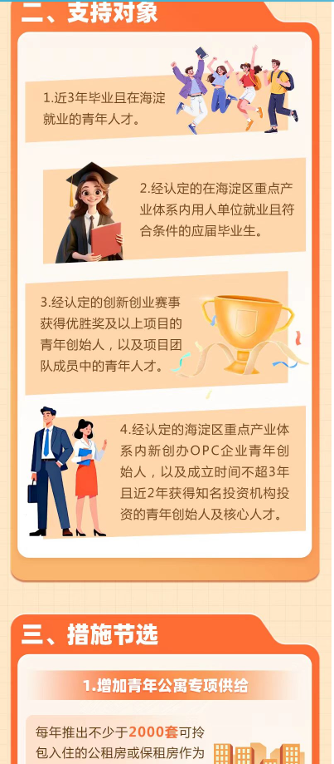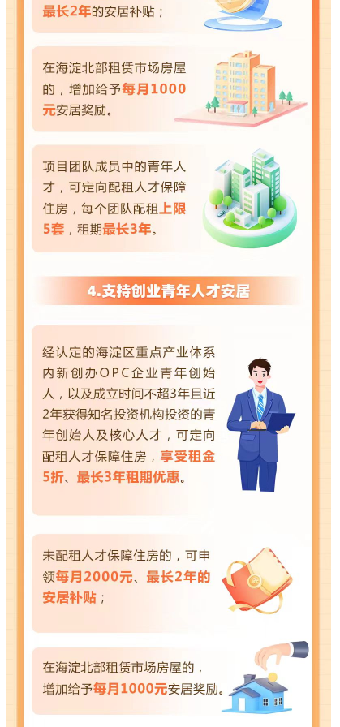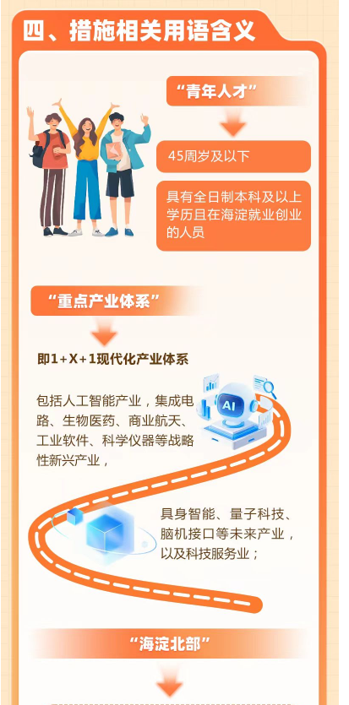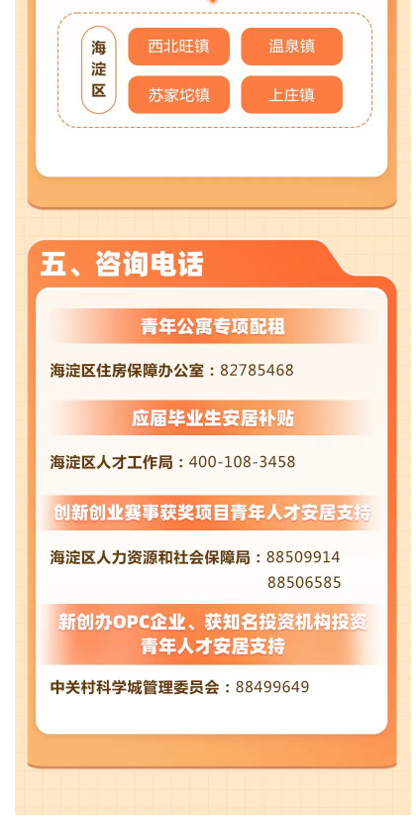
https://zyk.bjhd.gov.cn/zwdt/zcjd/202602/t20260228_4806655.shtml

